佳博打印机的设置及注意事项
佳博80220|||+打印机网络调试
一、打印机IP修改
1、对打印机加电后放入打印纸，然后按住打印机面板上的按键（3秒）开机、松手，这是打印出一张自检表，在自检表上有一项IP地址
2、通过交换机或者交叉线把打印机连接到计算机，计算机的IP要修改的和打印机的IP在同一网段，然后在计算机上ping一下打印机测试网络是否通畅
3、在计算机上安装IP设置程序（Ethernet IP Set & Test），完成以后在程序中出现一下

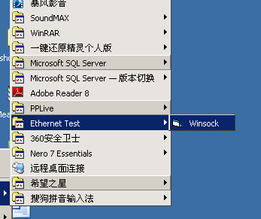
运行
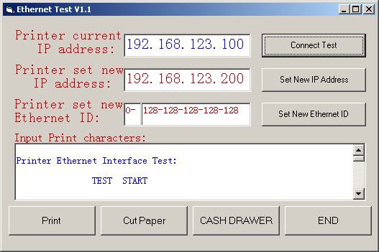
第一项
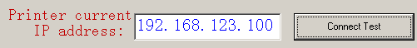
是现在打印机的IP，输入的IP要完全和自检表的一致，然后点击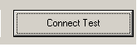测试
第二项
是修改项
里面的数字是打印机实际所需要的IP，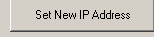然后点击修改；
如果修改成功会听到打印机轻轻的一声响，然后关死打印机重新进入第一步。可以看到修改后的IP地址
二、打印机的安装
1、运行安装程序（GP80DRVCN V5.31G）

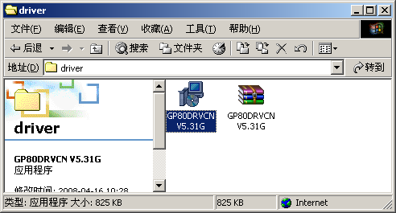
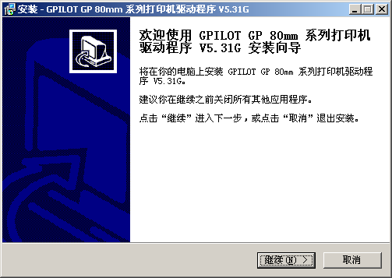
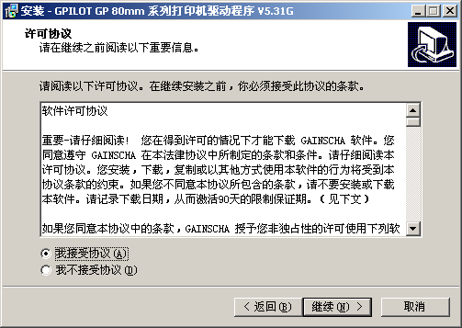
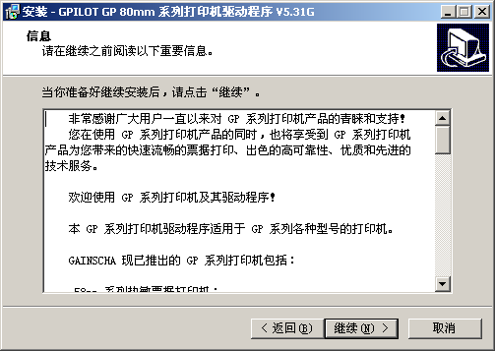
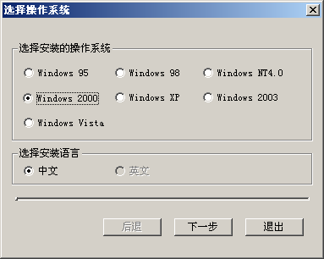

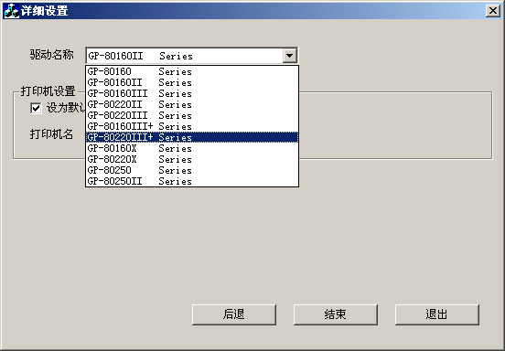
点击结束！
2、配置端口

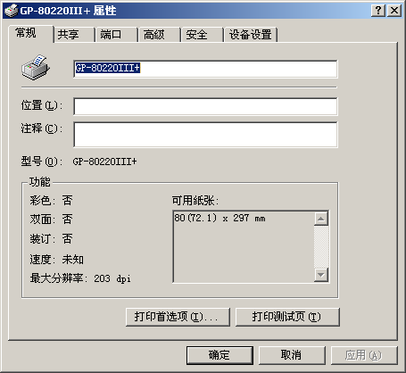
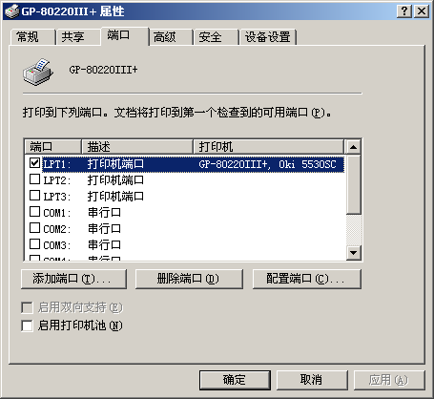
点击添加端口
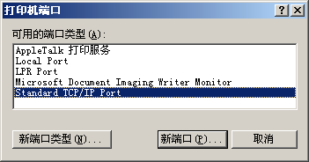
点击新端口
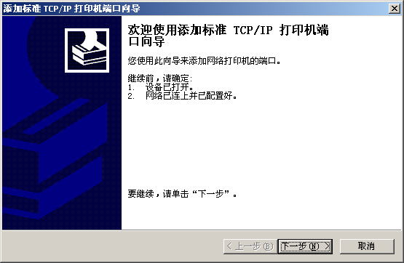
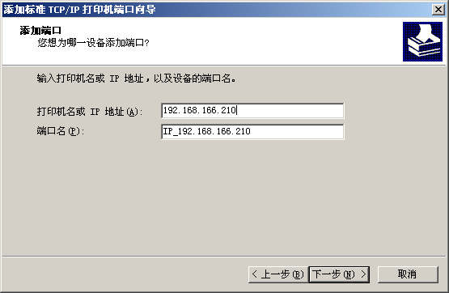
注意：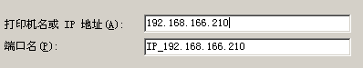此位置的IP是第一部修改的IP

点击下一步
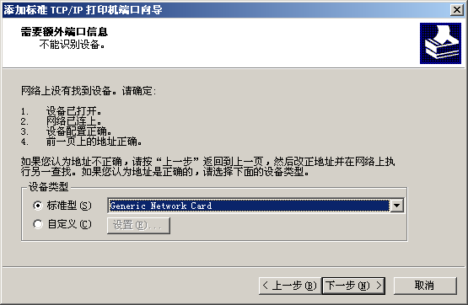
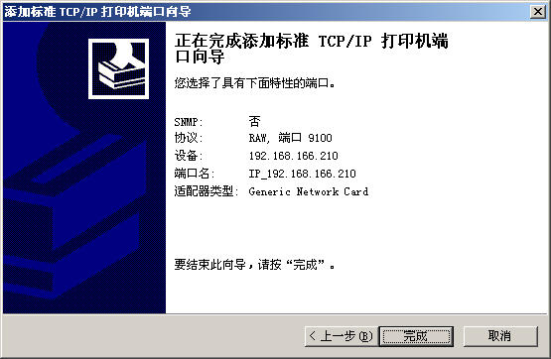
点击完成；
回到下面图形点击应用；

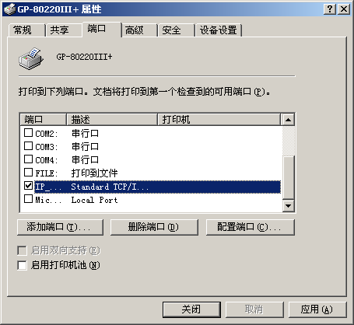
完成后回到常规；
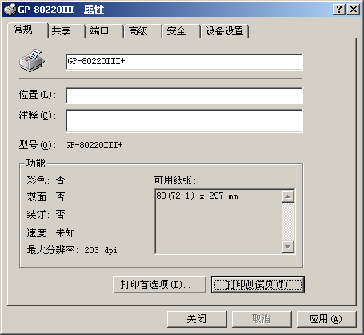
这时点击打印测试页；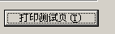看一下打印机是否能够正常出纸。
三、打印机工作是切纸不正常的解决；
点击打印首选项 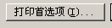
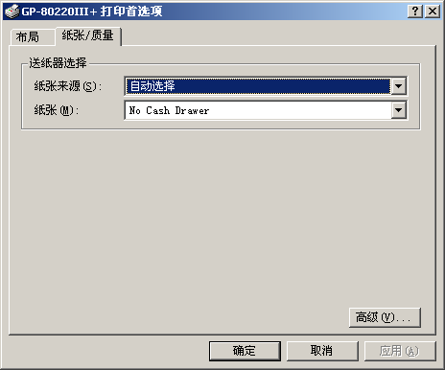
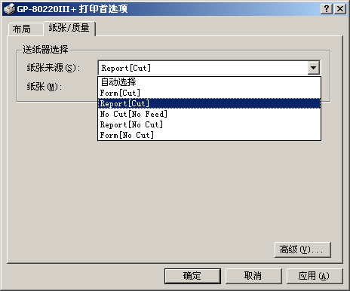
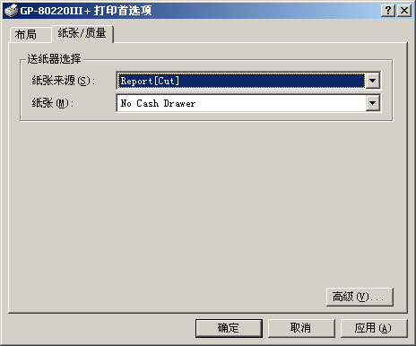
点击应用后就可以！

